魚菜共生每週水質記錄單 六年 班

|  |  |  |  |  |  |  |  |
| --- | --- | --- | --- | --- | --- | --- | --- |
| **項次** | **組別** | **日期(月/日)** | **水溫(℃)** | **濁度(JTU)** | **pH值** | **溶氧量DO(PPM)** | 特殊事件記錄 |
| 1 |  |  |  |  |  |  |  |
| 2 |  |  |  |  |  |  |  |
| 3 |  |  |  |  |  |  |  |
| 4 |  |  |  |  |  |  |  |
| 5 |  |  |  |  |  |  |  |
| 6 |  |  |  |  |  |  |  |
| 7 |  |  |  |  |  |  |  |
| 8 |  |  |  |  |  |  |  |
| 9 |  |  |  |  |  |  |  |
| 10 |  |  |  |  |  |  |  |
| 11 |  |  |  |  |  |  |  |
| 12 |  |  |  |  |  |  |  |
| 13 |  |  |  |  |  |  |  |
| 14 |  |  |  |  |  |  |  |
| 15 |  |  |  |  |  |  |  |
| 16 |  |  |  |  |  |  |  |

[備註]：1.測量水溫和濁度的水倒回飼養箱，而測量pH值和溶氧量的水請倒掉，並將大、小試管清洗乾淨，以利下次再做測量。  
 2.星期1~5每天早上和下午餵魚飼料，不可過量，以免滋生細菌汙染水質。

-------------------------------------------------------------------------------------------------------------------------------------------------------------------------------------------------------------------

《說明》

測量項目：水溫(℃)、濁度(JTU)、pH值、溶氧量DO(PPM)

1.水溫 (單位：℃)：利用塑膠罐盛水至 Fill Line，靜待約2分鐘，觀察感應貼紙的顏色變化。( 可量測溫度範圍 14℃ ~ 40℃ )

2.濁度(Turbidity) (單位：JTU)：觀察塑膠罐底部的感應貼紙顏色變化，並比對色卡的顏色。分成0 JTU、40 JTU、100 JTU三種濁度。

3.pH值：利用長管子，裝水10ml，加入1顆藥錠 ( 背面標有pH WR或WIDE RANGE pH字樣 )，蓋上蓋子後上下搖晃到粉末消失，將水的顏色與色卡比對。(可量測 pH值範圍：4~10)

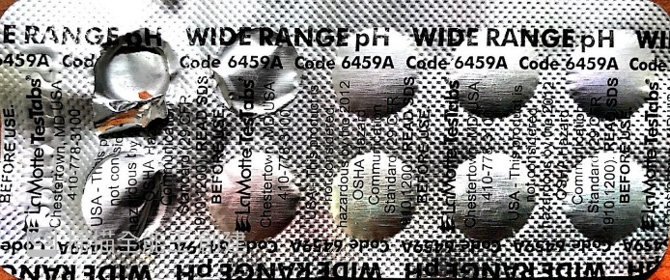 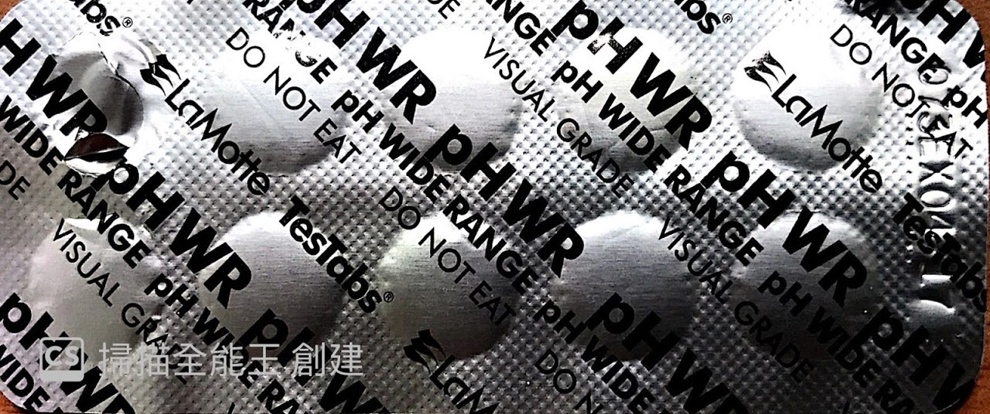

4.溶氧量(Dissoved Oxygen，簡稱DO) (單位：PPM)：將2顆藥錠(背後有DISSOVELD OXYGEN字樣)置入矮瓶子，並裝滿水(切記要完全裝滿水)，旋緊蓋子並搖晃至藥錠完全溶解，將水的顏色和色卡進行比對。分成 0 ppm、4 ppm、8 ppm 三種。

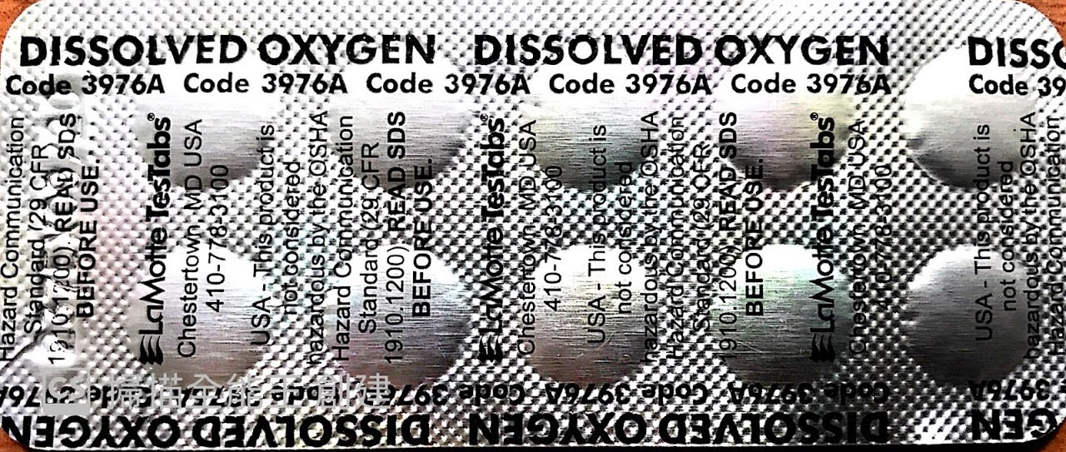

[備註]

1.測量水溫和濁度的水倒回飼養箱，而測量pH值和溶氧量的水請倒掉，並將大、小試管清洗乾淨，以利下次再做測量。

2.星期1~5每天早上和下午餵魚飼料。(一天餵食2~3次，每次少量，不要有殘留。假日前一天可以多餵食一些。)

3.菜苗要先將根部的土洗乾淨，插進海綿中再置放在飼養箱的上面。